***Здоровые глазки***

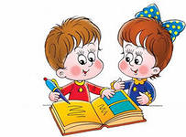

### Гимнастика для глаз

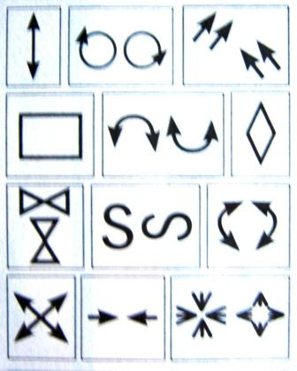

Кто рассчитывает обеспечить себе здоровье, пребывая в лени, тот поступает так же глупо, как и человек, думающий молчанием усовершенствовать свой голос.

Плутарх

**Проследите, чтобы Ваш ребенок выполнял эти простые правила:**

1. Правила чтения.

Нельзя читать лежа. Во время чтения следует делать перерывы от трех до пяти минут. Чтобы разгрузить глазную мышцу рекомендуется выполнять несложные упражнения для глаз.

2. Употребление пищи, полезной для глаз. Это творог, кефир, отварная рыба, говядина, морковка, капуста, черника, брусника, клюква. И обязательно зелень – петрушку и укроп. Для глаз полезны поливитамины с микроэлементами;

3. По возможности уменьшать излишнюю нагрузку на глаза. За компьютером школьник может проводить 15-20 минут в день;

4. Закаливание ребенка, занятия спортом – лучшее средство для здоровья всего организма, в т.ч. и глаз.

**Контактная информация**

**ФИО: Лесив Е.И.**

**E-Mail**:

**Телефон:**

Источники информации для буклета: интернет ресурсы

**УПРАЖНЕНИЯ ДЛЯ СНЯТИЯ ЗРИТЕЛЬНОГО УТОМЛЕНИЯ ПРИ ВЫПОЛНЕНИИ ДОМАШНИХ ЗАДАНИЙ**

**Упражнения Аветисова для улучшения циркуляции крови и внутриглазной жидкости**

Упр. 1. Сомкните веки обоих глаз на 3-5 секунд, затем откройте их на 3-5 секунд; повторите 6-8 раз.

Упр. 2. Быстро моргайте обоими глазами в течение 10-15 секунд, затем повторите то же самое 3-4 раза с интервалами 7-10 секунд.

Упр. 3. Сомкните веки обоих глаз и указательным пальцем соответствующей руки массируйте их круговыми движениями в течение одной минуты. Упражнение расслабляет мышцы и улучшает кровообращение.

Упр. 4. Сомкните веки обоих глаз и тремя пальцами соответствующей руки слегка надавливайте на глазные яблоки через верхние веки в течение 1-3 секунд; повторите 3-4 раза.

Упр. 5. Прижмите указательными пальцами каждой руки кожу соответствующей надбровной дуги и закройте глаза, при этом пальцы должны оказывать сопротивление мышцам верхних век и лба; повторите 6-8 раз.

### Упражнения для профилактики зрительного утомления и близорукости

**1**. И.п. — сидя, откинувшись на спинку стула. Глубокий вдох. Наклонившись вперед, к крышке парты, выдох. Повторить 5—6 раз.  
  
**2**. И.п. — сидя, откинувшись на спинку стула, прикрыть веки, крепко зажмурить глаза, открыть веки. Повторить 5—6 раз.  
  
**3**. И.п. — сидя, руки на пояс. Повернуть голову вправо, посмотреть на локоть правой руки, повернуть голову влево, посмотреть на локоть левой руки, вернуться в исходное положение. Повторить 5—6 раз.  
  
**4**. И.п. — сидя. Поднять глаза кверху, сделать ими круговые движения по часовой стрелке, затем сделать ими круговые движения против часовой стрелки. Повторить 5—6 раз.  
  
**5**. И.п. — сидя, руки вперед. Посмотреть на кончики пальцев, поднять руки вверх (вдох), следить глазами за руками, не поднимая головы, руки опустить (выдох). Повторить 4—5 раз.  
  
**6**. И.п. — сидя. Смотреть прямо перед собой на классную доску 2—3 с, перевести взгляд на кончик носа на 3—5 с. Повторить 6—8 раз.  
  
**7**. И.п. — сидя, закрыть веки. В течение 30 с массировать их кончиками указательных пальцев.

**Упражнения Аветисова для укрепления глазодвигательных мышц**

Упр. 1. Медленно переведите взгляд с пола на потолок и обратно, не меняя положения головы; повторите 8-12 раз.

Упр. 2. Медленно переводите взгляд вправо, влево и обратно; повторите 8-10 раз.

Упр. 3. Медленно переводите взгляд вправо-вверх, затем влево-вниз и обратно, после этого переводите взгляд по другой диагонали — влево-вверх, вправо-вниз и обратно; и так — 8-10 раз.

Упр. 4. Делайте круговые движения глазами в одном, затем в другом направлении и повторите 4-6 раз.